Приложение 1
к Положению
о помощниках депутатов Горловского городского совета
Донецкой Народной
п. 2.2

Председателю
Горловского городского совета
Донецкой Народной Республики
___________________________
(ФИО председателя)
депутата Горловского городского совета Донецкой Народной Республики
___________________________
(ФИО депутата)

ПРЕДСТАВЛЕНИЕ

Представляю для оформления помощником депутата Горловского городского совета Донецкой Народной Республики
____________________________________________________________________
^{(Ф.И.О. гражданина)}
Паспорт серия ______ № ___________, выдан ____________________________.
Место жительства: ___________________________________________________.
Место работы: _______________________________________________________.
Образование: ________________________________________________________.

Приложение:
1. Копия паспорта гражданина Российской Федерации;
2. Справка о наличии (отсутствии) судимости и (или) факта уголовного преследования либо о прекращении уголовного преследования;
3. Согласие на обработку персональных данных и их размещение
в информационно-телекоммуникационной сети Интернет;
4. 2 фотографии формата 3х4 см;
5. Анкета помощника депутата Горловского городского совета Донецкой Народной Республики

Депутат Горловского городского
совета Донецкой Народной Республики ___________ __________________
(подпись) (ФИО)
Приложение 2
к Положению
о помощниках депутатов Горловского городского совета
Донецкой Народной Республики
п. 2.2.3

СОГЛАСИЕ
на обработку персональных данных и их размещение в информационно-телекоммуникационной сети Интернет

Я,___________________________________________________________________
(фамилия, имя, отчество)

документ, удостоверяющий личность ____________ серия_________ № _______ (наименование документа)
выдан_______________________________________________________________
(когда выдан)

____________________________________________________________________
(кем выдан)

проживающий(ая)____________________________________________________,

зарегистрированный(ая)_______________________________________________,

действуя своей волей и в своем интересе, даю согласие Горловскому городскому совету Донецкой Народной Республики как оператору персональных данных на обработку, в том числе и с использованием автоматизированных информационных систем, следующих моих персональных данных: фамилия, имя, отчество; дата рождения; гражданство; образование; место работы; должность; данные паспорта; адрес места жительства (по паспорту и фактический); номер телефона; наличие судимостей; участие в выборных представительных органах; мои фотографии.
Под обработкой персональных данных, на которую даю согласие, я понимаю действия (операции) с персональными данными, включая сбор, систематизацию, накопление, хранение, уточнение (обновление, изменение), использование, распространение (в том числе передача), обезличивание, блокирование, уничтожение персональных данных.
Я даю согласие на обработку моих персональных данных, в том числе и в автоматизированных информационных системах, только в целях осуществления мною деятельности помощника депутата Горловского городского совета Донецкой Народной Республики в порядке, утвержденном решением Горловского городского совета Донецкой Народной Республики. Цель обработки моих персональных данных достигается в момент истечения их сроков хранения, установленных нормативными правовыми актами федеральных органов власти. При достижении целей обработки мои персональные данные подлежат уничтожению в срок, не превышающий трех рабочих дней, если иное не определено федеральными и республиканскими законами.
Даю согласие на размещение в информационно-телекоммуникационной сети Интернет на официальном сайте Горловского городского совета Донецкой Народной Республики) моих персональных данных: фамилия, имя, отчество; образование; место работы; должность.

_______________________________________________ ___________________ (фамилия, имя, отчество) (подпись)

______________20__г.

Приложение 3
к Положению
о помощниках депутатов Горловского городского совета
Донецкой Народной Республики
п. 2.2.5

АНКЕТА
помощника депутата Горловского городского совета
Донецкой Народной Республики
(заполняется собственноручно)

1. | Фамилия __________________________  Имя ______________________________  Отчество __________________________ |  | Место  для фотографии
2. | Паспортные данные (серия, номер, кем и когда выдан)
3. | Число, месяц, год и место рождения (село, деревня, город, район, область, край, республика, страна)
4. | Гражданство (если изменяли, то укажите, когда и по какой причине, если имеете гражданство другого государства - укажите)
5. | Домашний адрес (адрес регистрации, адрес фактического проживания)
6. | Номер телефона, адрес электронной почты
7. | Образование (когда и какие учебные заведения окончили, номера дипломов).  Направление подготовки или специальность по диплому.  Квалификация по диплому
8. | Послевузовское профессиональное образование.  Ученая степень, ученое звание
9. | Место работы с указанием должности и наименования организации/род занятий
10. | Были ли Вы судимы (когда, и за что)
11. | Ограничивались ли Вы в дееспособности (когда, кем)

____ ____________ 20___ г. ____________/_________________________
(Дата) (подпись) (ФИО)

Приложение 4
к Положению
о помощниках депутатов Горловского городского совета
Донецкой Народной Республики
п. 2.4

ОПИСАНИЕ
УДОСТОВЕРЕНИЯ ПОМОЩНИКА ДЕПУТАТА
ГОРЛОВСКОГО ГОРОДСКОГО СОВЕТА
ДОНЕЦКОЙ НАРОДНОЙ РЕСПУБЛИКИ

1. Удостоверение помощника депутата Горловского городского совета Донецкой Народной Республики (далее - удостоверение) представляет собой книжечку в обложке красного цвета размером 90 x 65 мм, с надписями черного цвета.
2. На лицевой стороне удостоверения помощника помещается Герб Российской Федерации и надпись «УДОСТОВЕРЕНИЕ».
3. На внутренней левой стороне удостоверения помощника депутата оставлено чистое поле для цветной фотографии владельца удостоверения, выполненной анфас без головного убора, размером 30x40 мм.
4. Над фотографией, в верхней части удостоверения помощника депутата, располагается надпись, выполненная в две строки заглавными буквами: «ГОРЛОВСКИЙ ГОРОДСКОЙ СОВЕТ ДОНЕЦКОЙ НАРОДНОЙ РЕСПУБЛИКИ», под которой помещается надпись «УДОСТОВЕРЕНИЕ №___».
5. Ниже располагаются сведения о помощнике депутата его ФИО и ФИО депутата которого он является помощником, обозначаемое непрерывной горизонтальной линией для внесения записи.
6. На внутренней правой стороне размещена надпись «Действительно по» и чистое место, обозначаемое непрерывной горизонтальной линией, для указания даты действия удостоверения
7. Ниже располагаются надписи в три строки «Продлено по» обозначаемое непрерывной горизонтальной линией, для указания продления даты действия удостоверения.
8. В нижней части, слева, помещается надпись в одну строку «Подпись руководителя организации», а справа - инициалы и фамилия председателя Горловского городского совета Донецкой Народной Республики. Между ФИО и подписью председателя Горловского городского совета Донецкой Народной Республики оставлено место для печати помеченное буквами «МП».

Образец удостоверения помощника депутата

Лицевая сторона

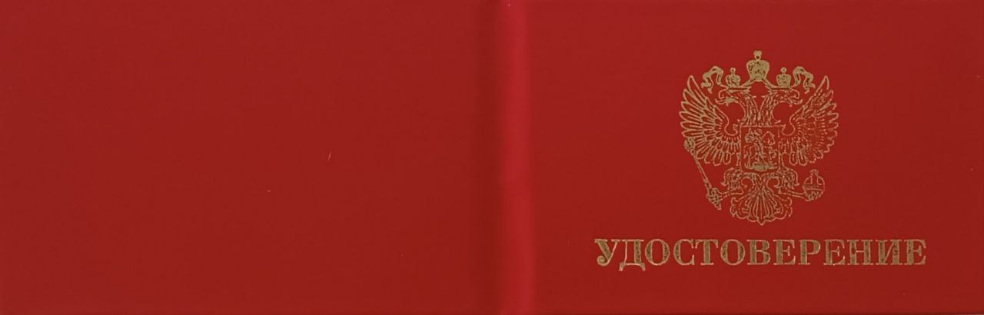

Внутренняя сторона

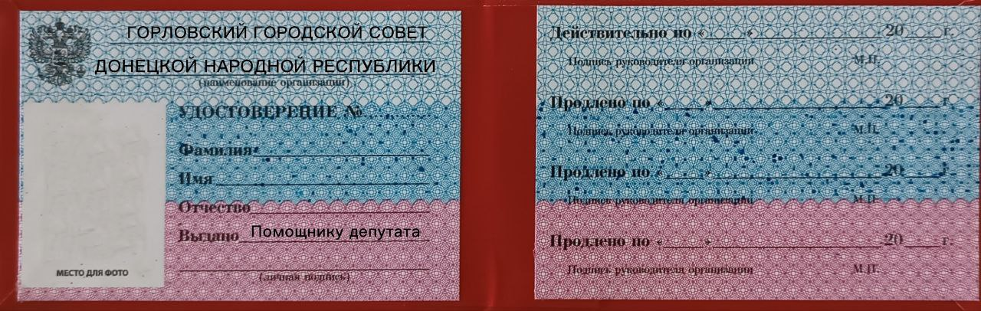

Левая часть Правая часть

